Archivní číslo vzorku | 6709
Odběrové číslo vzorku | V5
Pořadové číslo karty vzorku v databázi | 1720
Místo | Nová Ves u Kolína
Objekt | Kostel SV. VÁCLAVA, nástěnná malba
Místo odběru popis | 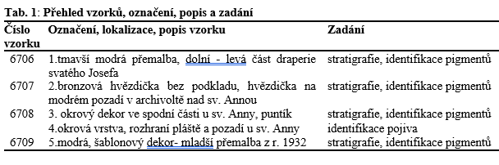
Místo odběru foto | 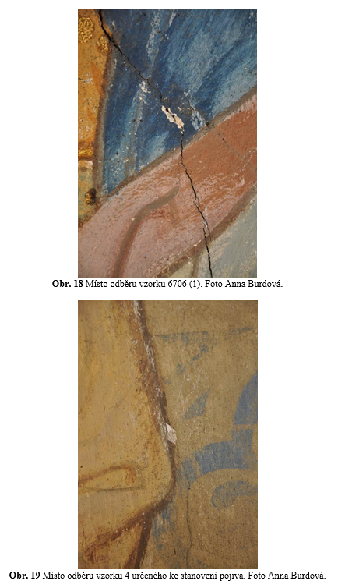  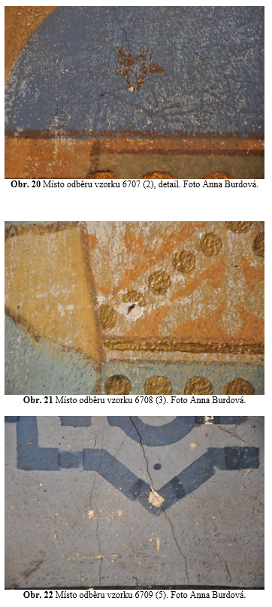
Typ díla | Nástěnná malba
Typ podložky (v případě vzorků povrchových úprav / barevných vrstev) | Omítka
Datace objektu
Zpracovatel analýzy | Lesniaková Petra
Datum zpracování zprávy k analýze | 8. 12. 2012
Číslo příslušné zprávy v databázi zpráv | 2012_6

Výsledky analýzy
Vzorek 6709 (V5)

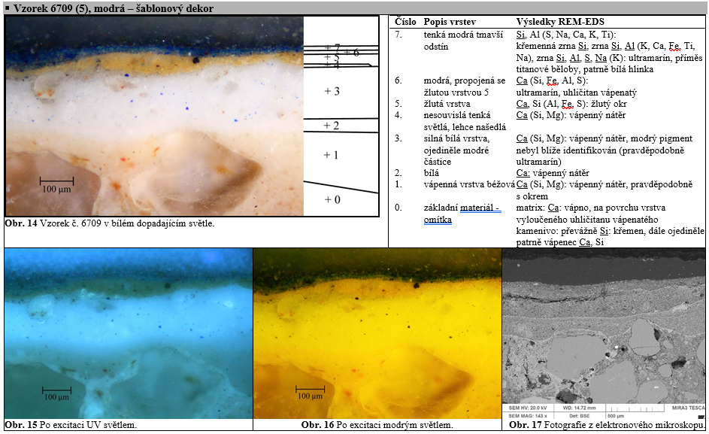

Závěr

Určení pojiva vzorku 4 (6708/4):

V dodaném vzorku byly identifikovány bílkoviny. Lze předpokládat, že některé vrstvy vzorku obsahují kasein nebo kaseinát vápenatý.

Stratigrafie povrchových úprav, vzorky 6706 (1), 6707 (2), 6708 (3) a 6709 (5):

Všechny dodané vzorky obsahují vápenný podklad plněný převážně křemenným kamenivem (vrstvy 0 - omítka) a souvrství povrchových úprav. Technika malby je pravděpodobně secco, na povrchu omítky i vápenných nátěrů je viditelná tenká vrstva uhličitanu vápenatého, která svědčí o tom, že byly vrstvy před nanášením dalších povrchových úprav alespoň částečně vytvrdnuté. Na vzorcích jsou prokazatelné alespoň dvě časové fáze povrchových úprav. Nejmladšími povrchovými úpravami jsou přemalby z 20. stol.

Na všech vzorcích byla pozorována srovnatelná stratigrafie nejstarších dochovaných vrstev. Na vápenném podkladu s kamenivem (0) se nachází podkladová vápenná vrstva béžového odstínu (1) a dva bílé nátěry (2, 3), přičemž druhý z těchto dvou vápenných nátěrů (3) obsahuje příměs modrého pigmentu. U vzorku 6706 nebyla tato vrstva pozorována. Výstavba dalších povrchových úprav jednotlivých vzorků je následující:

6706 (1), modrá přemalba, drapérie sv. Josefa
Na bílém nátěru (2) jsou přítomny fragmenty našedlé vrstvy 3 a tenká hnědá povrchová úprava (4) pigmentovaná okry. Následující čtyři vrstvy obsahují různá množství modrého pigmentu a zinkovou bělobu. Ve vrstvě 5 byly identifikovány kromě umělého ultramarínu barytová a olovnatá běloba, ojediněle chromová žluť. Následující vrstva 6 nese dvě modré vrstvy 7 a 8 s Pruskou modří. Ve vrstvě 7 byla identifikována příměs titanové běloby. Vrstvy 6 a 7 jsou tedy přemalbami z 20. stol.

6707 (2), hvězdička na modrém pozadí
Na bílé vrstvě s modrým pigmentem (3) se nachází nesouvislá tenká organická vrstva s charakteristickou UV fluorescencí. Následuje pravděpodobně přemalba modrým nátěrem pigmentovaná zejména ultramarínem se zlacením mědí legovanou přísadou zinku, pravděpodobně měděnou bronzí (šupinky kovu).

6708 (3), okrový dekor ve spodní části u sv. Anny, puntík
Silná bílá vrstva s modrým pigmentem 3 nese fragmenty našedlé vrstvy 4. Následuje souvislá oranžovo-okrová vrstva 5 a silná organická vrstva s příměsí titanové běloby se zlacením plátkovým zlatem. Vzhledem k přítomnosti titanové běloby v podkladové organické vrstvě lze předpokládat, že zlacení pochází z 20. století.

6709 (5), modrá – šablonový dekor
Mikroskopicky byly na silné bílé vrstvě 3 pozorovány fragmenty našedlé vrstvy 4. Následují souvislé vrstvy okrového (5) a modrých (6,7) odstínů s umělým ultramarínem. Ve svrchní modré vrstvě 7 byla kromě ultramarínu identifikována příměs titanové běloby, potvrzující, že přemalba vznikla ve 20. stol.

Fotodokumentace analýzy

